اشکان شکیبا (9931030)

**سوال اول**

الف)

Cohesion، مفهومی ست که نمایانگر میزان مشخص بودن عملکرد کلاس ها و متد هاست که با داشتن عناصری که وظیفه مشخص و تعیین شده ای را انجام می دهند، این عامل افزایش یافته و منجر به طراحی بهینه تر نرم افزار میگردد.

Coupling، به معنای وابستگی کلاس ها، متد ها و اجزای برنامه به یکدیگر است. از آنجایی که در طراحی نرم افزار، به دنبال طراحی عناصری مستقل هستیم، تلاش برای مستقل ساختن اجزا از یکدیگر و کاهش این عامل، منجر به طراحی بهینه تر نرم افزار میگردد.

Encapsulation، پدیده ای ست که منجر میشود تغییر ویژگی های هر شی تنها توسط خود شی انجام شود تا از تنظیم مقادیر غیر قابل پذیرش جلوگیری شود. به بیان دقیق تر، این کار با Access modifier ها انجام میشود، به شکلی که فیلد های کلاس مورد نظر، private تعریف میشوند و تغییر و بررسی آنها، تنها با متد های getter و setter صورت میگیرد. با این کار میتوانیم با تعیین شرط های مناسب در بدنه این متد ها، برای تنظیم مقادیر غیر قابل پذیرش برای فیلد های اشیا، محدودیت تعیین کنیم.

Enumerated type یا به بیان مختصر تر enum، چیزی شبیه به یک کلاس است، با این تفاوت که اشیای ساخته شده از آن تعداد مشخصی دارند که همراه با تعریف enum تعریف میشوند. برای مثال در ساخت کلاسی مثل Season، می دانیم که همواره چهار شی مشخص Spring، Summer، Fall و Winter را داریم و هیچ گاه شی دیگری از این کلاس نخواهیم داشت، از این رو میتوان با تعریف یک enum، طراحی آسان تر و بهینه تری را انجام داد. نحوه تعریف این مثال به شکل زیر است:

public enum Season {

Spring(93),

Summer(93),

Fall(90),

Winter(89),

private int countOfDays;

City(int countOfDays) {

this.countOfDays = countOfDays;

}

}

ب)

Factory Method، تکنیکی برای ایجاد اشیایی ست که در زمان پیاده سازی برنامه، کلاس سازنده آنها مشخص نیست. روال کار به این شکل است که ابتدا یک اینترفیس به عنوان والد تمام کلاس های مورد نظر ایجاد میکنیم و سپس تعدادی کلاس برای انواع مختلفی که مد نظر داریم، تعریف کرده و اینترفیس مذکور را در آنها پیاده سازی میکنیم؛ سپس یک متد، که اصطلاحا Factory method نامیده میشود، با نوع خروجی اینترفیس مورد نظر تعریف میکنیم و در متن آن، بسته به شرایط متغیر ها، فیلد ها و ورودی های متد، یک شی از یکی از زیر کلاس ها ساخته و پس از ایجاد تغییرات لازم، به عنوان خروجی متد آن را بازگردانی میکنیم. بعد از این، هرگاه در هر جای برنامه، نیاز به ساخت شی ای از هر یک از زیر کلاس های مورد نظر داشته باشیم، میتوانیم به جای استفاده از new، با استفاده از متد تعریف شده رفرنس مورد نظر را مقدار دهی کنیم. واضح است که نوع داده تعریف شده برای رفرنس باید از اینترفیس والد باشد، زیرا خروجی متد بسته به شرایط میتواند متفاوت بوده و به شکل شی ای از هر یک از زیر کلاس ها پدید آید.

Adapter، الگویی برای ارث بری کلاسی خاص از کلاس والدی ست که پیش تر پیاده سازی شده و مجموعه ای از کلاس ها از آن ارث بری میکنند است؛ در حالیکه کلاس مورد نظر، ویژگی های لازم برای ارث بری از این والد را ندارد. در چنین شرایطی، با تعریف یک کلاس میانی، که از کلاس والد ارث بری میکند و نقشی مشابه یک Adapter دارد، سعی میکنیم ارتباط بین کلاس تازه پیاده سازی شده و کلاس والد را برقرار سازیم و در کلاس واسطه، تناظری میان اجزای کلاس والد و کلاس فرزند برقرار سازیم، به نحوی که با فراخوانی متد های کلاس واسطه، که از فرزندان کلاس والد است، متد های متناظر در کلاس مرتبط شده، به نحو صحیح و کارگشا، فراخوانی شوند.

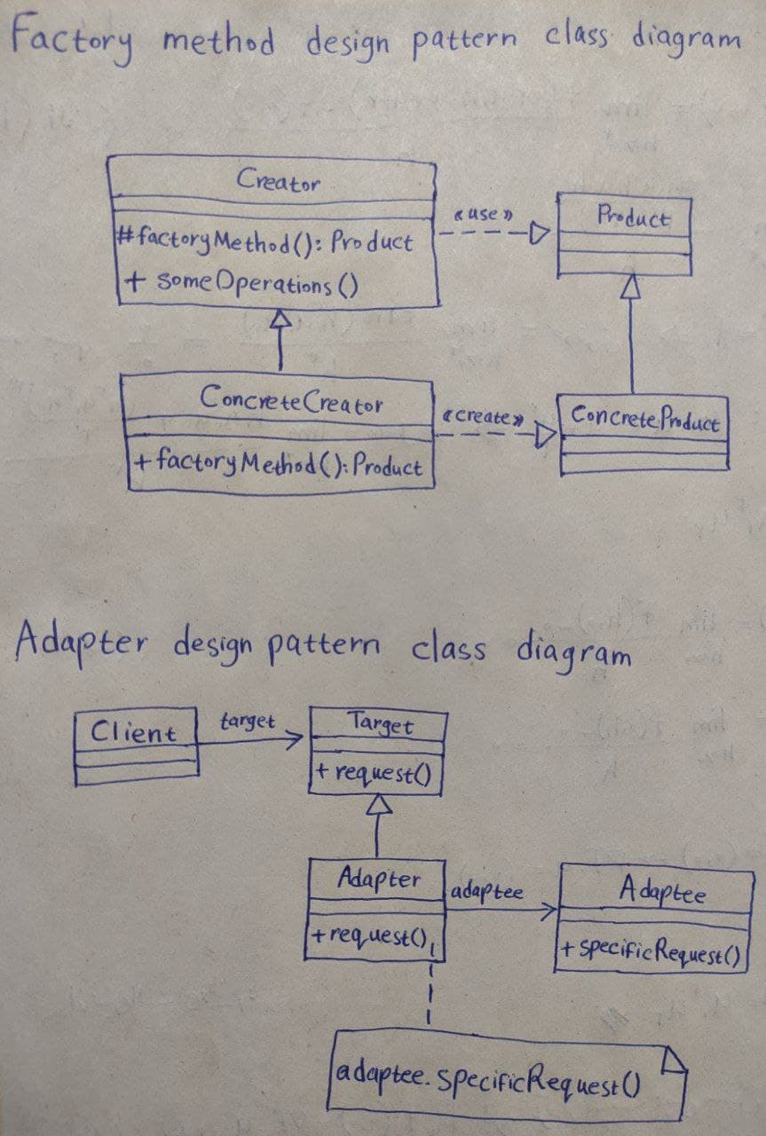

ج)

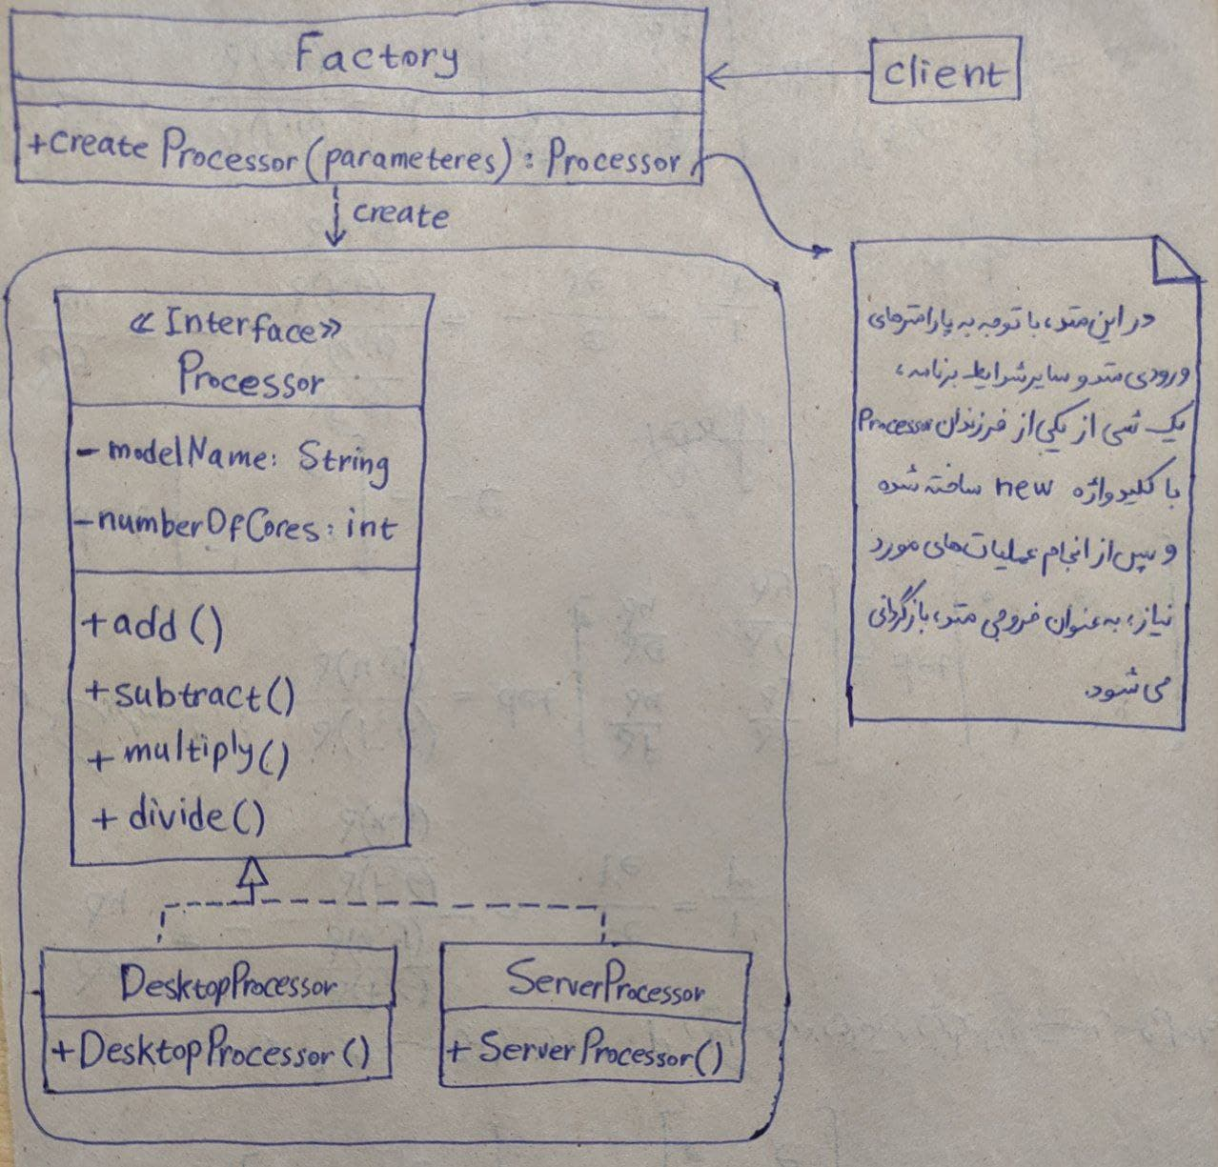

**سوال دوم**

فایل مربوط به کارت های CRC در پوشه Q2 قرار دارد.

کلاس Library، به دلیل داشتن لیستی از کتاب ها، کاربران و قرض ها، با کلاس های متناظر با این مفاهیم در ارتباط است. همچنین به منظور بررسی تاخیر در تحویل کتاب ها و ارسال ایمیل، با کلاس Date نیز در ارتباط است.

کلاس User، به دلیل داشتن لیستی از کتاب ها و قرض ها، با کلاس های متناظر آنها در ارتباط است. همچنین برای ذخیره سازی تاریخ عضویت، با کلاس Date نیز در ارتباط است.

کلاس Borrowing، شامل اشیایی ست که هر یک با یک کتاب مرتبط اند، از این رو با کلاس Book در ارتباط است. همچنین برای نگه داری تاریخ آغاز و پایان مهلت قرض، با کلاس Date نیز ارتباط دارد.

**سوال سوم**

برنامه نوشته شده در پوشه Q3 قرار دارد.

خروجی برنامه به شکل زیر است:



راسل کرو، اخبار باشگاهی رئال مادرید را دنبال می کند.

اشکان شکیبا، اخبار بازیکنان پاریس سن ژرمن را دنبال می کند.

عباس بوعذار، همه کانال های خبری منچسترسیتی را دنبال می کند.

آمیتا پاچان، اخبار مربوط به بازی های پیش روی چلسی را دنبال می کند.

کامبیز کاظمی، اخبار مربوط به ادن هازارد را از کانال شخصی این بازیکن دنبال می کند.